**数据库课内上机实习报告一**

姓名：

学号：

班级：

**本实习报告文档内“教材”及“5版教材”均指:**

**王珊，萨师煊.《数据库系统概论（第5版）》，高等教育出版社**

**一. 5版教材79面学生-课程数据库**

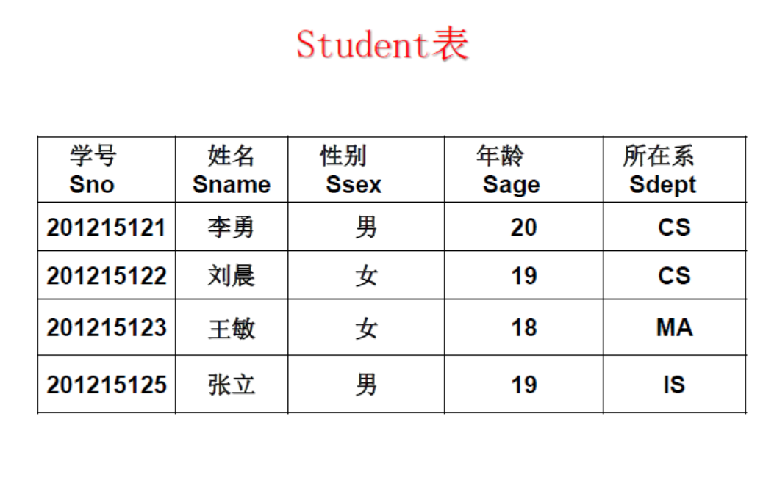

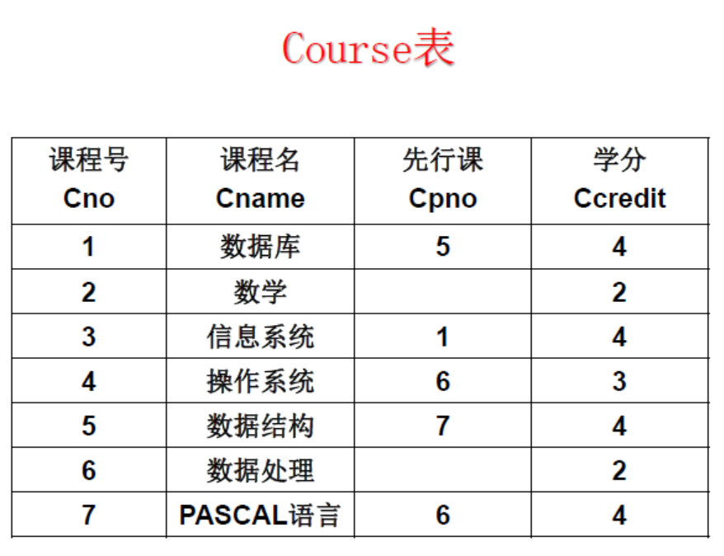

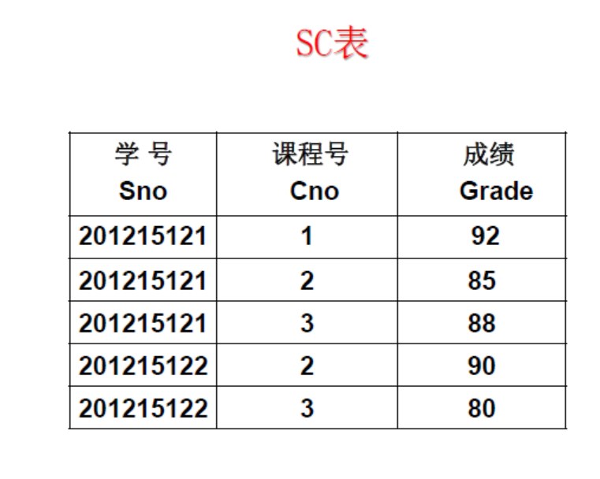

1.建student、course、sc表，每个表分别建立相应的主码、外码约束，三个表分别导入数据（数据按照5版教材图3.2）。

建立约束、库、表、导入数据分别截图。

2.完成下面4道小题[（1）-（4）]，代码及执行结果截图，截图可参考下面4-6题示例。

（1） 至少写出两种SQL语句描述：查询年龄为20岁的同学所选课程的成绩，要求两种写法使用的谓词（EXISTS为必选项）是不同的。

（2） 将年龄为20岁同学所选课程的成绩增加1分。

（3） 查询多于1人选修的课程名及其先行课课程号码，并按照课程名字降序排列。

（4） 查询等于1人选修的课程名及其先行课课程名。

3.碰到的问题，如何解决的，自己的体会，写一段文字。

4.查询选择课程号为1的学生学号

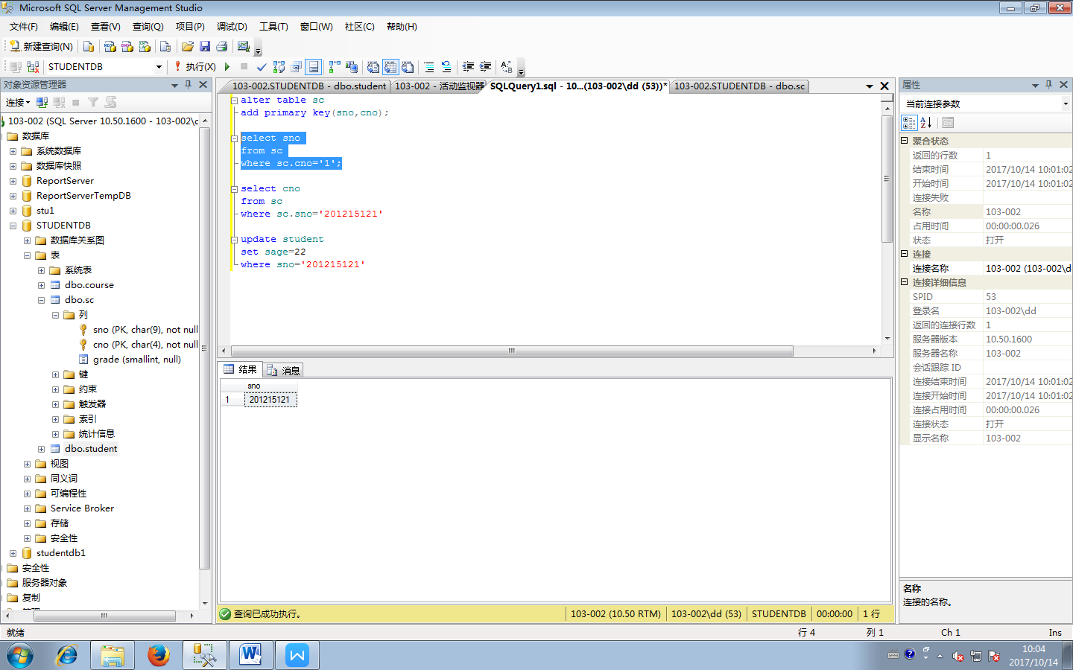

5.查询学号为201215121的学生的所选课程号

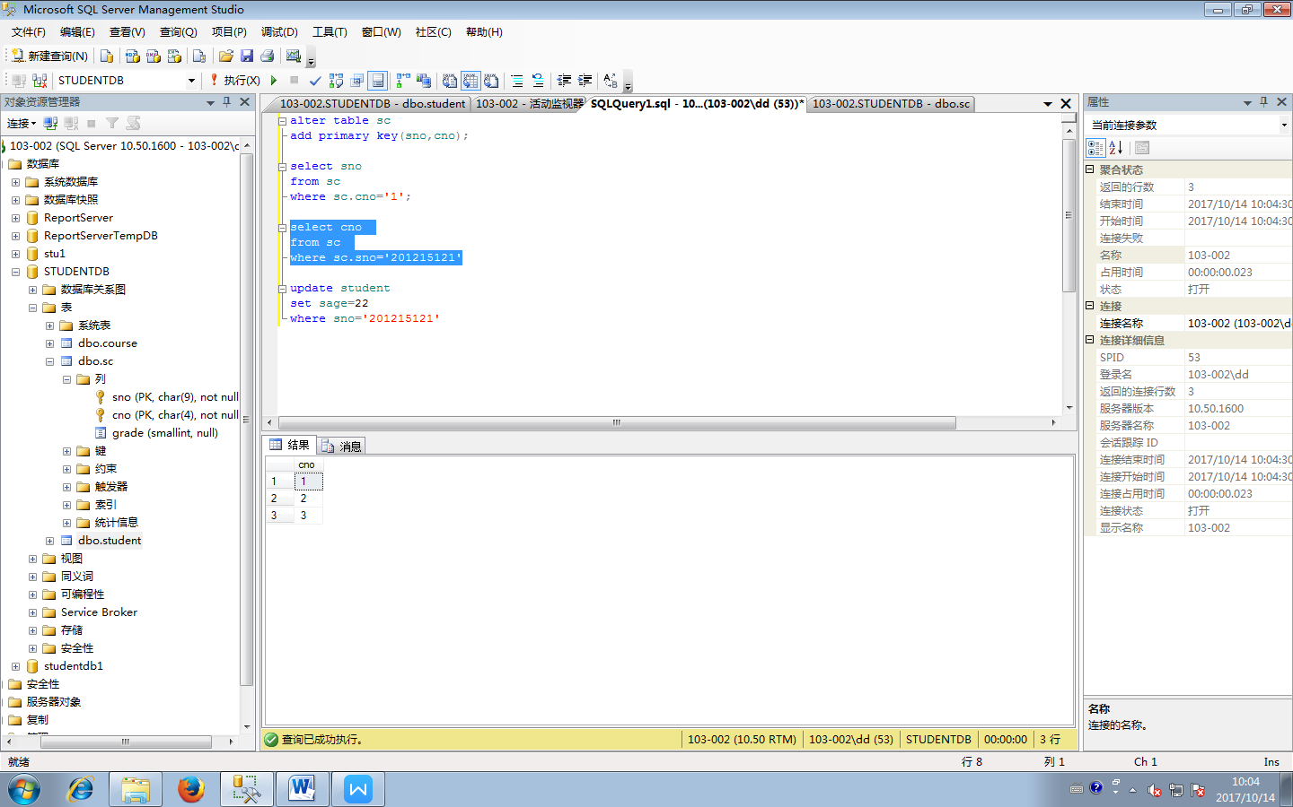

6.修改学号为201215121学生的年龄。

